TRUNG TÂM CÔNG NGHỆ  PHÒNG CÔNG NGHỆ HỆ THỐNG  Số: /PNX-CN-CNHT | CỘNG HOÀ XÃ HỘI CHỦ NGHĨA VIỆT NAM  Độc lập - Tự do - Hạnh phúc  Hà Nội, ngày tháng năm 2025

PHIẾU NHẬN XÉT SIZING HỆ THỐNG

Căn cứ vào phiếu yêu cầu (PYC) thẩm định sizing của đơn vị, Phòng Công nghệ Hệ thống (P.CNHT) có ý kiến như sau:
- Thông tin chung
Mã PYC | PYC-57140
Tên hệ thống | Hệ thống vAPS
Mục đích sizing | Cấp mới
Đầu mối yêu cầu | Giangnt109
Đầu mối thẩm định | P.CNHT – đơn vị thẩm định: thongnv31

- Nhận xét sizing

NHẬN XÉT LẦN 1
STT | Nhận xét của P.HT | Phản hồi của đơn vị | Chất lượng
 | Nhận xét chung:  - Bổ sung thời gian cam kết triển khai và đổ tải trên bảng thông tin hệ thống  - Chỉ rõ mức độ quan trọng của hệ thống  - Các máy chủ quản lý đăng ký gia hạn, cấu hình, thanh toán, báo cao đối soát,... không có trong bảng tổng hợp đề xuất ứng dụng? | - Đã bổ sung thời gian triển khai (Mục 1 phần I)  - Mức độ quan trọng: Quan trọng (Mục 1 phần I)  - Các máy chủ đăng ký gia hạn, cấu hình, thanh toán, báo cáo đối soát được đưa chung vào nhóm Service K8S được tổng hợp tài nguyên trong phần III mục 1.5 Đề xuất server APP và được đề xuất thiết bị trong loại APP K8S. | - Nok, chưa thấy thơi gian cam kết triên khai  - Nok, chưa thấy trong sizing
 | - Bổ sung sở cứ thông tin giá trị định cỡ của hệ thống, cac luồng TPS, thời gian lưu trữ,... | - Đã bổ sung sở cứ (Mục 2 phần I)  - Thời gian lưu trữ trên K8S là tạm thời đảm bảo lưu 1 tuần để xử lý đẩy lên ES. Thời gian lưu log ES đảm bảo 1 tháng theo yêu cầu của đối soát | - Nok, bên kinh doanh chỉ confirm được số liệu kinh doanh, làm sao confirm được TPS của hệ thống Test? Làm rõ các cách tính toán ra số liệu TPS ở tất cả các luồng
 | - Sizing LB/FW không có sở cứ đầu vào | - Sở cứ TPS đầu vào dựa theo tổng số TPS của các luồng nghiệp vụ trong phần I mục 2. Thông tin chi tiết đầu vào của hệ thống | - Làm rõ sở cứ dung lượng trung bình của 1 giao dịch
 | - Chưa tính dự phòng cho các phân hệ | - Đã bổ sung thêm dự phòng (Mục 1.5 phần III) | - OK
 | - Bổ sung mô hình logic, vật lý của phân hệ DB | - Đã bổ sung  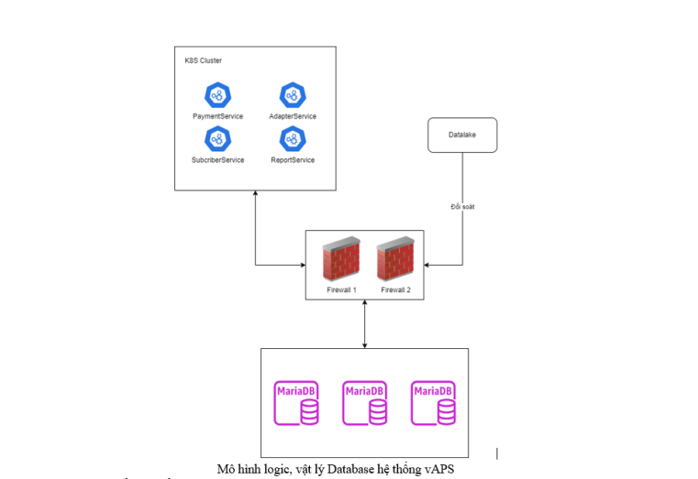 | - OK
 | - Chưa tính sizing đảm bảo 3 phân vùng /backup /data /log cho DB | - Đã bổ sung thông tin phần III mục 5. Định cỡ máy chủ Database | - Bổ sung thêm thông tin sở cứ hình ảnh sử dụng của DB Viettel++, không sử dụng DB test để tính toán được hay sao  - Số liệu CCU đang tính theo TPS? Làm rõ lại TPS hay CCU một cách cẩn thận
 | - Hệ thống Viettel++ có tương tự hệ thống vAPS này không mà sử dụng để sizing, không có hệ thống test trước? | - Hệ thống Viettel++ tương tự việc cung cấp API như hệ thống APS nên có thể dùng để tham chiếu

- Đề nghị
Yêu cầu đơn vị hoàn thành ký duyệt sizing bản chốt với P.CNHT trong vòng 1 tuần (5 ngày làm việc: 3 ngày sửa sizing theo comment, 2 ngày trình ký). Nếu quá thời gian này đơn vị thực hiện tạo lại PYC trên IBM để P.HT thẩm định lại từ đầu và 1 hệ thống không thẩm định quá 2 lần trong vòng 30 ngày. Với những vướng mắc phát sinh cần gia hạn đề nghị trao đổi qua mail có xác nhận của lãnh đạo đơn vị đề xuất và P.CNHT.

Nơi nhận:  - Như trên;  - Lưu: VT,CNHT; Thông 01. | PHÒNG CÔNG NGHỆ HỆ THỐNG

